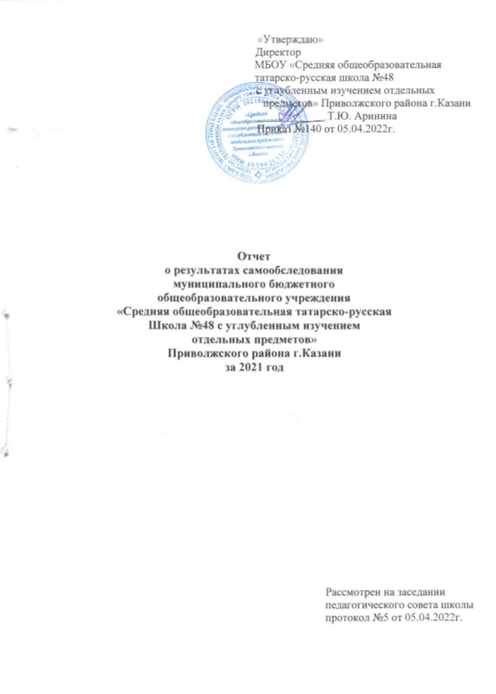

ОТЧЕТ О САМООБСЛЕДОВАНИИ МБОУ «СОШ №48»
за 2021 год

Аналитическая часть
Анализируя показатели деятельности школы на начало 2021-2022 учебного года, отмечена положительная динамика развития. Школа в управлении образовательной деятельностью руководствуется Федеральным законом «Об образовании в Российской Федерации» № 273-ФЗ от 29.12.2012 года, Постановлением Главного государственного санитарного врача РФ от 30.06.2020 №16 "Об утверждении санитарно-эпидемиологических правил СП 3.1/2.4 3598-20 "Санитарно-эпидемиологические требования к устройству, содержанию и организации работы образовательных организаций и других объектов социальной инфраструктуры для детей и молодежи в условиях распространения новой коронавирусной инфекции (COVID-19)" (Зарегистрирован 03.07.2020 № 58824), другими законодательными и нормативными актами Российской Федерации, а также Уставом и локальными правовыми актами Учреждения. В наличии имеется полный пакет учредительных и регистрационных документов, размещенный на сайте образовательного учреждения.
Образовательный процесс в школе строится на основании:
- основной образовательной программы начального общего образования, разработанной в соответствии с ФГОС НОО;
- основной образовательной программы основного общего образования, разработанной в соответствии с ФГОС ООО;
- основной образовательной программы основного среднего образования, разработанной в соответствии с ФГОС СОО.
Защиту прав работников школы, а также общественный контроль за реализацией положений коллективного трудового договора осуществляет профсоюзная организация.
Сравнительный анализ результатов образовательного процесса показывает стабильное качество обучения и воспитания учащихся в школе. Школа реализует основные образовательные программы начального общего, основного общего, среднего общего образования и программы дополнительного образования.
Наиболее успешными направлениями можно обозначить следующее:
- положительные результаты: усвоение образовательной программы, проявление активности педагогов через участие в различных конкурсах и конференциях.
Оценка внутреннего потенциала выявила слабые стороны деятельности коллектива - недостаточное внедрение в педагогический процесс современных технологий. Выявленные проблемы станут основой поставленных задач для решения в следующем учебном году.
Организация образовательного процесса в школе регламентируется годовым календарным учебным графиком, учебным планом и расписаниями занятий, разрабатываемыми школой самостоятельно. В 2021-2022 учебном году в школе ФГОС начального общего, основного общего и среднего общего образования реализуется в 1-11 классах; кроме этого в 5, 9 классах школы углубленно изучается предмет «Русский язык», в 7-8 классах предмет «Обществознание», в 10-11 классах реализуется универсальный профиль обучения.
Учебные планы всех уровней образования учитывают образовательные потребности и запросы обучающихся и их родителей, в учебных планах предусмотрено увеличение учебных часов на изучение отдельных предметов, а также включены предметы по выбору (часть, формируемая участниками образовательных отношений), что соответствует стандартам образования.
Рабочие программы учебных предметов, курсов, дисциплин (модулей) по всем предметам учебного плана, соответствуют требованиям соответствующего стандарта образования. В полном объеме реализовано содержание программного материала по учебным предметам, курсам, дисциплинам, модулям (выполнение рабочих программ).
Одним из важнейших направлений деятельности школы является совершенствование управления качеством образовательного процесса, установление соответствия уровня и качества подготовки выпускников требованиям государственных образовательных стандартов. Используемая
Школой модель управления качеством образования предполагает систематическое отслеживание уровня учебных достижений учащихся. Ежегодно разрабатываются план внутришкольного контроля, графики контрольных работ, административных срезов и промежуточной аттестации, которыми дидактически обусловлено отслеживание результатов учебно-познавательной деятельности обучающихся и их соответствия государственным стандартам по всем предметам учебного плана. С учётом полученных показателей осуществляется коррекция учебно-познавательного процесса в классах с целью приведения основных показателей уровня учебных достижений учащихся в соответствие с требованиями.
Анализируя результаты ГИА можно отметить следующее: идет повышение показателей по математике на 20,1 балла, по русскому языку на 3,6 балла.
Педагогический состав образовательного учреждения остается стабильным.
Охват педагогических и административно-хозяйственных работников, прошедших за последние 3 года повышение квалификации по профилю деятельности осуществляемой в школе, составляет 69,7%. Одним из приоритетных направлений финансово-хозяйственной деятельности школы является сохранение, эффективное использование и модернизация имеющихся материально-технических ресурсов. Материально-техническое оснащение школы соответствует требованиям к реализации федеральных государственных образовательных стандартов.

Показатели деятельности образовательной организации, подлежащей самообследованию

N п/п | Показатели | Единица измерения
1. | Образовательная деятельность
1.1 | Общая численность учащихся | 723 человек
1.2 | Численность учащихся по образовательной программе начального общего образования | 372 человек
1.3 | Численность учащихся по образовательной программе основного общего образования | 321 человек
1.4 | Численность учащихся по образовательной программе среднего общего образования | 30 человек
1.5 | Численность/удельный вес численности учащихся, успевающих на "4" и "5" по результатам промежуточной аттестации, в общей численности учащихся | 362 человека/ 62%
1.6 | Средний балл государственной итоговой аттестации выпускников 9 класса по русскому языку | 3,65 балла
1.7 | Средний балл государственной итоговой аттестации выпускников 9 класса по математике | 3,5 балла
1.8 | Средний балл единого государственного  экзамена выпускников 11 класса по русскому языку | 73 балла
1.9 | Средний балл единого государственного  экзамена выпускников 11 класса по математике | 67 балла
1.10 | Численность/удельный вес численности выпускников 9 класса, получивших неудовлетворительные результаты на государственной итоговой аттестации по русскому языку, в общей численности выпускников 9 класса | 0 человек/0%
1.11 | Численность/удельный вес численности выпускников 9 класса, получивших  неудовлетворительные результаты на государственной итоговой аттестации по | 0 человек/0%
 | математике, в общей численности выпускников 9 класса
1.12 | Численность/удельный вес численности  выпускников 11 класса, получивших результаты ниже установленного минимального количества баллов единого государственного экзамена по русскому языку, в общей численности  выпускников 11 класса | 0 человек/0%
1.13 | Численность/удельный вес численности  выпускников 11 класса, получивших результаты ниже установленного минимального количества баллов единого государственного экзамена по математике, в общей численности выпускников 11 класса | 0 человек/0%
1.14 | Численность/удельный вес численности  выпускников 9 класса, не получивших аттестаты об основном общем образовании, в общей численности выпускников 9 класса | 0 человек/0%
1.15 | Численность/удельный вес численности выпускников 11 класса, не получивших аттестаты о среднем общем образовании, в общей численности выпускников 11 класса | 0 человек/0%
1.16 | Численность/удельный вес численности  выпускников 9 класса, получивших аттестаты об основном общем образовании с отличием, в общей численности выпускников 9 класса | 6 человек/15%
1.17 | Численность/удельный вес численности  выпускников 11 класса, получивших аттестаты о среднем общем образовании с отличием, в общей численности выпускников 11 класса | 4 человек/33,3%
1.18 | Численность/удельный вес численности учащихся, принявших участие в различных олимпиадах, смотрах, конкурсах, в общей численности учащихся | 169 человек/ 23,4%
1.19 | Численность/удельный вес численности учащихся-победителей и призеров олимпиад, смотров, конкурсов, в общей численности учащихся, в том числе: | 41 человек/5,7%
1.19.1 | Регионального уровня | 8 человек/ 1,1%
1.19.2 | Федерального уровня | нет

1.19.3 | Международного уровня | 10 человек/1,38%
1.20 | Численность/удельный вес численности учащихся, получающих образование с углубленным изучением отдельных учебных предметов, в общей численности учащихся | 255 человек/ 35,3%
1.21 | Численность/удельный вес численности учащихся, получающих образование в рамках профильного обучения, в общей численности учащихся | 0 человек/0%
1.22 | Численность/удельный вес численности обучающихся с применением дистанционных образовательных технологий, электронного обучения, в общей численности учащихся | 0 человек/0%
1.23 | Численность/удельный вес численности учащихся в рамках сетевой формы реализации образовательных программ, в общей численности учащихся | 0 человек/%
1.24 | Общая численность педагогических работников, в том числе: | 43 человек
1.25 | Численность/удельный вес численности педагогических работников, имеющих высшее образование, в общей численности педагогических работников | 38 человек/88,3%
1.26 | Численность/удельный вес численности педагогических работников, имеющих высшее образование педагогической направленности (профиля), в общей численности педагогических работников | 38 человек/88,3%
1.27 | Численность/удельный вес численности педагогических работников, имеющих среднее профессиональное образование, в общей численности педагогических работников | 4 человек/ 9,3%
1.28 | Численность/удельный вес численности педагогических работников, имеющих среднее профессиональное образование педагогической направленности (профиля), в общей численности педагогических работников | 4 человек/ 9,3%
1.29 | Численность/удельный вес численности педагогических работников, которым по результатам аттестации присвоена | 20 человек/ 46,5%

 |  | квалификационная категория в общей численности педагогических работников, в том числе:
1.29.1 |  | Высшая | 6 человек/ 14%
1.29.2 |  | Первая | 14 человек/ 32,5%
1.30 |  | Численность/удельный вес численности педагогических работников в общей численности педагогических работников, педагогический стаж работы которых составляет: | 24 человек/56%
1.30.1 |  | До 5 лет | 12 человек/28%
1.30.2 |  | Свыше 30 лет | 12 человек/28%
1.31 |  | Численность/удельный вес численности педагогических работников в общей численности педагогических работников в возрасте до 30 лет | 13 человек/30,2%
1.32 |  | Численность/удельный вес численности педагогических работников в общей численности педагогических работников в возрасте от 55 лет | 10 человек/26%
1.33 |  | Численность/удельный вес численности педагогических и административно-хозяйственных работников, прошедших за последние 5 лет повышение квалификации/профессиональную переподготовку по профилю педагогической деятельности или иной осуществляемой в образовательной организации деятельности, в общей численности педагогических и административно-хозяйственных работников | 30 человек/69,7%
1.34 |  | Численность/удельный вес численности педагогических и административно- хозяйственных работников, прошедших повышение квалификации по применению в образовательном процессе федеральных государственных образовательных стандартов в общей численности педагогических и административно-хозяйственных работников | 30 человек/69,7%
2. |  | Инфраструктура
2.1 | Количество компьютеров в расчете на одного учащегося |  |  | 0,20 единиц
2.2 | Количество экземпляров учебной и учебно- методической литературы из общего количества единиц хранения библиотечного фонда, состоящих на учете, в расчете на одного учащегося |  |  | 20 единиц
2.3 | Наличие в образовательной организации системы электронного документооборота |  |  | да
2.4 | Наличие читального зала библиотеки, в том числе: |  |  | да
2.4.1 | С обеспечением возможности работы на стационарных компьютерах или использования переносных компьютеров |  |  | да
2.4.2 | С медиатекой |  |  | да
2.4.3 | Оснащенного средствами сканирования и распознавания текстов |  |  | нет
2.4.4 | С выходом в Интернет с компьютеров, расположенных в помещении библиотеки |  |  | да
2.4.5 | С контролируемой распечаткой бумажных материалов |  |  | да
2.5 | Численность/удельный вес численности учащихся, которым обеспечена возможность пользоваться широкополосным Интернетом (не менее 2 Мб/с), в общей численности учащихся |  |  | 723 человек/ 100%
2.6 | Общая площадь помещений, в которых осуществляется образовательная деятельность, в расчете на одного учащегося |  |  | 3,2 кв.м

Директор МБОУ «СОШ №48» Т.Ю.Аринина

